FOTODOKUMENTACE – příloha k Výroční zprávě za rok 2014

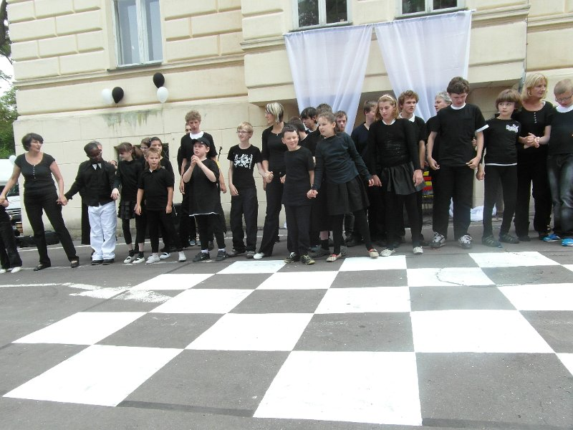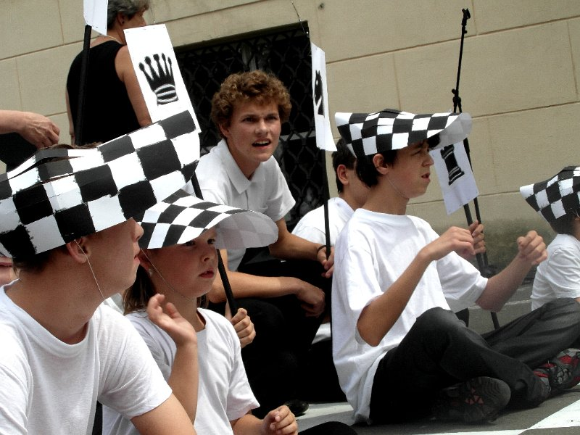
Zahradní slavnost 2014 – „Černobílá“ Zahradní slavnost 2014

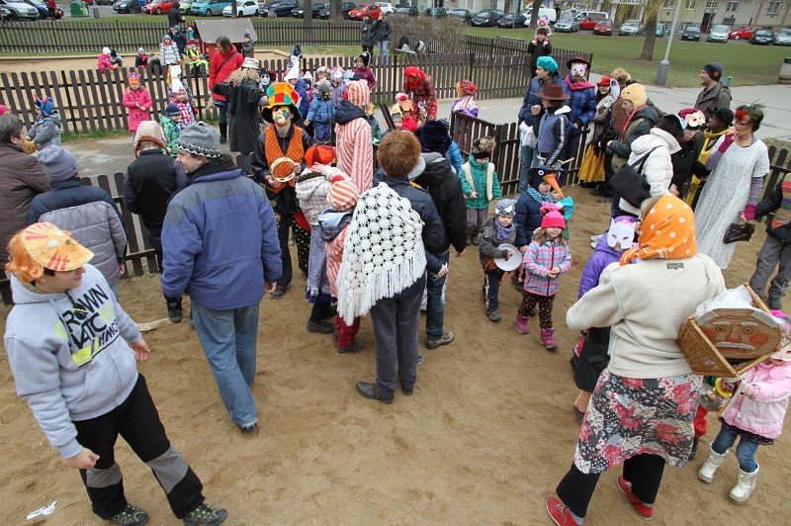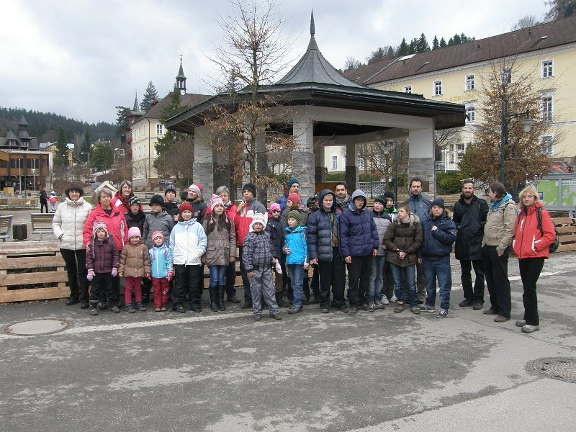
Masopust 2014 Hory – Janské Lázně 2014

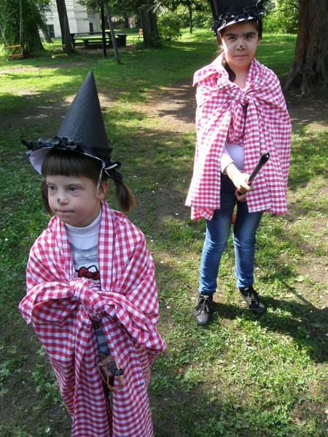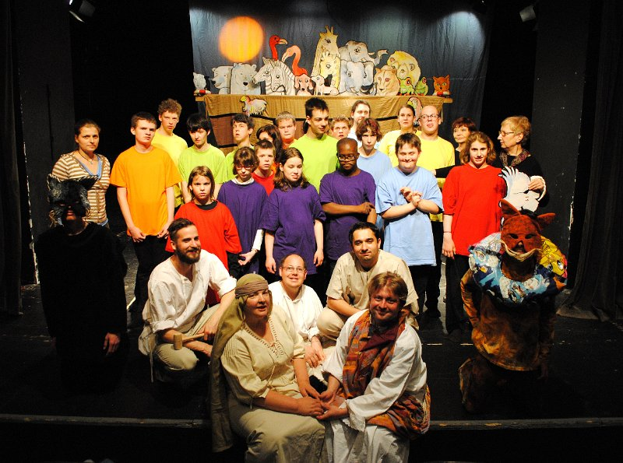
Pálení čarodějnic 2014 Dejvické divadlo 2014 – „Archa Noemova“

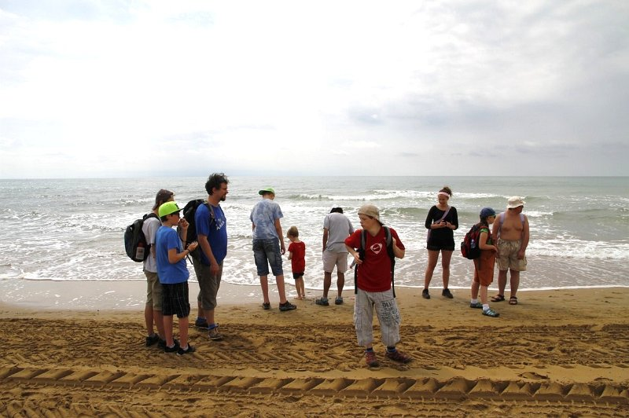
Itálie – Bibione 2014

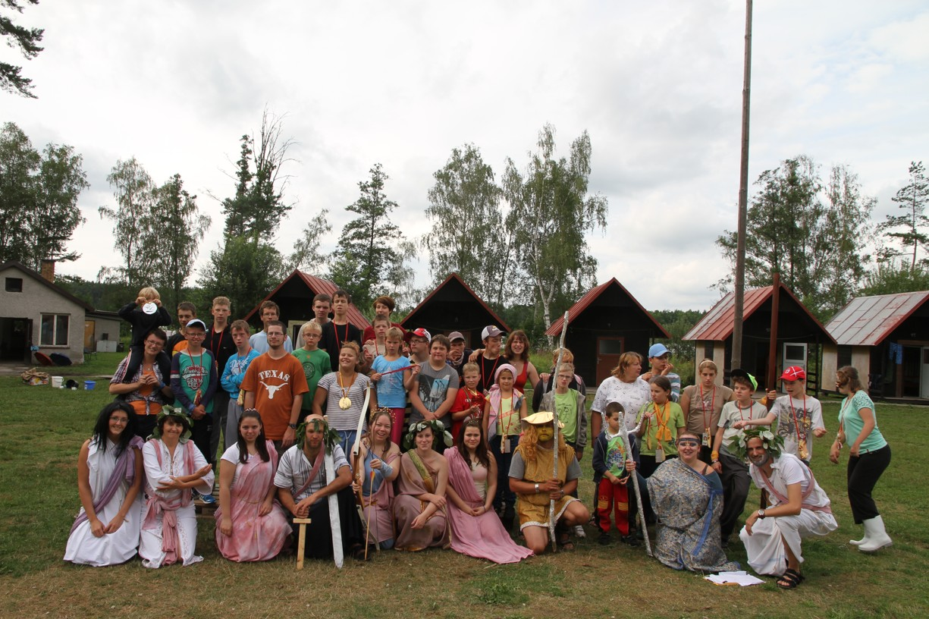 Tábor Buková 2014

